Адвокат

Описание профессии | Профессия адвоката является одной из ключевых в системе правосудия, требующей высокой квалификации и ответственности. Основные задачи адвоката заключаются в защите прав и законных интересов граждан или организаций в судебных процессах, консультировании по юридическим вопросам и представлении клиентов в различных инстанциях.
Качества, необходимые для работы | - Аналитический ум: способность быстро анализировать большие объемы информации и выявлять ключевые моменты дела.  - Коммуникативные навыки: умение ясно и убедительно излагать свои мысли как устно, так и письменно.  - Эмоциональная устойчивость: способность сохранять спокойствие и концентрацию в стрессовых ситуациях.  - Ответственность: высокая степень добросовестности и честности при выполнении профессиональных обязанностей.  - Навыки ведения переговоров: умение находить компромиссы и договариваться с оппонентами.  - Гибкость мышления: готовность адаптироваться к меняющимся обстоятельствам и находить нестандартные решения.  - Внимание к деталям: скрупулезное отношение к мелочам, чтобы не упустить важные аспекты дела.  - Способность к самообучению: постоянное обновление знаний в связи с изменениями законодательства и судебной практики.
Предметы в школе, которые требуют усиленного (углубленного) изучения | - история (для понимания правовых систем),  - обществознание (базовые знания о праве),  - русский язык (для грамотного составления документов),  - иностранный язык для участия в международных проектах.  Дополнительно могут быть полезны занятия по риторике и логике.
Где можно получить профессию  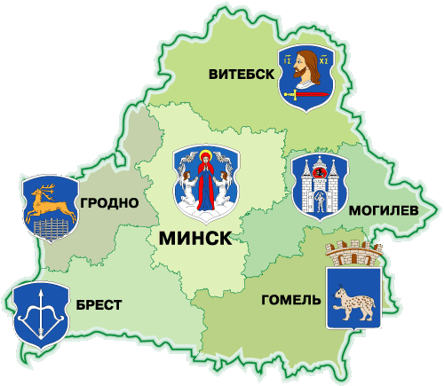 | - Академия МВД РБ https://www.amia.by/faculties/fakultet-prava  - БГУ им .А.С. Пушкина https://www.brsu.by/yuridicheskij-fakultet  - ВГУ им. П.Машерова, юридический факультет https://vsu.by/universitet/fakultety/yuridicheskij.html  - ГГУ им. Я.Купалы, юридический факультет https://lf.grsu.by/  - Академия управления при президенте РБ , юридический факультет https://www.pac.by/intrant/vtoroe-vysshee/information-on-specialties2/public-administration-and-law/  - МГУ им.А.Кулешова , юридический факультет https://fep.msu.by/  - Получить первоначальное юридическое образование возможно в колледжах:  - Филиал БГЭУ “Минский торговый колледж” – правоведение https://bseumtc.by/  - Юридический колледж БГУ http://www.lawcollege.bsu.by/students/graduates/8-about/74-spec.html  - Колледж бизнеса и права https://kbp.by/  - Бобруйский государственный аграрно- экономический колледж http://bgaek.by/  Для успешной карьеры адвоката необходимо получить высшее юридическое образование, пройти стажировку и сдать квалификационный экзамен, получить специальное разрешение (лицензию) на осуществление адвокатской деятельности и являться членом территориальной коллегии адвокатов.
Применение профессии | - Представительство в суде  - Консультирование  - Составление и анализ документов  - Медиация и переговоры  - Защита прав и законных интересов  - Участие в правоохранительных органах  - Специализация  - Общественная деятельность
Преимущества профессии | 1. Высокий уровень дохода: адвокаты часто получают достойную оплату за свою работу, особенно если они работают в крупных юридических фирмах или имеют успешную частную практику.  2. Престиж: профессия адвоката пользуется уважением в обществе благодаря значимости выполняемых функций.  3. Широкие возможности для профессионального роста: возможность развиваться в разных направлениях права и строить карьеру вплоть до судейских должностей.  4. Интересная работа: работа адвоката предполагает разнообразие задач и постоянное взаимодействие с людьми.
Недостатки профессии | 1. Высокая ответственность: ошибки в работе могут привести к серьезным последствиям для клиента.  2. Стресс: частое пребывание в условиях стресса и давления со стороны клиентов и коллег.  3. Длительное обучение: получение юридического образования требует значительных временных затрат.  4. Конкуренция: высокий уровень конкуренции на рынке труда может затруднить начало карьеры.
Реклама |   Мы-ваш юридический щит! Наша команда опытных адвокатов готова встать на защиту ваших интересов.

